2020年IT行业现状与薪酬分析

**作者： 刘昕博**

**摘要** IT行业作为当前就业形势最好的行业之一，成为大多数毕业生，低学历谋出路，在职转行求高薪的首选。可以说在我们的工作、学习、生活中互联网无处不在，互联网已经深入到我们生活的方方面面，IT行业市场需求空缺也越来越大，因此IT行业的薪资也在逐渐提高。

市场需求大 ：随着社会的发展，每年的IT人才缺口人数都高达百万以上。据权威数据统计，未来五年，我国信息化人才总需求量高达1500万2000万人。其中“软件开发”、“互联网营销”、“电脑美术”等人才的缺口最为突出。软件人才对技术的需要较高，高校的培养和企业的需求严重脱轨，导致软件人才缺乏，因此一个技术强有工作经验的技术人才，成为企业争抢的对象。

就业范围广 ：一般企业都有自己的IT部门，企业里的信息量比较大，就势必需要数据库的管理、企业信息化管理等。

关键字：就业范围广。市场需求大。

引言

2020年是经济渐渐复苏的一年，在经济复苏进程中IT行业备受人们的关注。整体来看，IT行业发展迅猛，各种新技术的开发应用对市场提出了极大的人才需求。日前，某权威机构发布了《2020年IT行业薪酬调研报告》，通过2020年4个季度对北京、广东、江苏、上海、浙江、山东、辽宁、陕西、福建和天津十个省市大中型软件行业员工的薪酬状况进行统计与分析，解读IT行业人才薪酬福利的真实状况以及IT行业人才未来需求趋势。

分析结果

4月28日，中国互联网络信息中心（CNNIC）发布第45次《中国互联网络发展状况统计报告》。

报告显示，截至2020年3月，我国网民规模达到了9.04亿，相较于2019年6月。增加了4910万人，其中手机网民的规模为8.97亿人，占全部网民的99.3%。

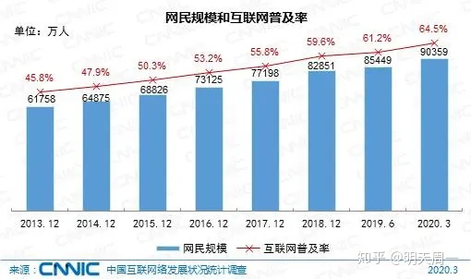

除此之外，有超过70%的网民收入不足5000元，甚至将近一半网民的收入不足3000元，仅13.3%的网民月收入超过8000元。

在我国，手机支付的普及率已达85%，网络购物用户达78.6%，这也间接说明了中国互联网的迅猛发展。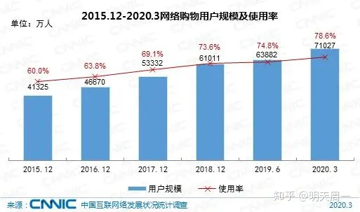

互联网技术的普遍应用，是进入信息社会的标志。我们常说的IT（信息技术）一般是指“互联网技术（信息技术）”，IT更新意味着升级到更快、更直观的现有平台版本。当不同硬件能够更好地提供功能、显著提升性能或获得更高可靠性时，可以考虑在迁移过程同时升级硬件。

3人才需求

2020年薪酬调研表明软件工程师的年薪在6万到18万之间，平均在104000元。据某招聘网站统计，软件工程师人才缺口正向50万挺进，受软件产业30％以上的年增长率影响，供需缺口还将不断扩大。据悉，软件工程师已经被信息产业部列为国家紧缺型人才.事实上，国内软件行业人才不足早已成为业界公认的产业发展制约因素，而随着用户软件质量意识和企业软件质量控制加强，软件人才则又成为了行业新的需求热点。据权威机构2020年企业人才调研显示，目前市场上91%的IT企业面临人才短缺，而且作为一个快速变化的行业，IT人才需求也在不断地更新，目前以软件质量管理人才、既懂技术又懂管理的软件工程师为最大人才缺口。专业的软件教育相对于巨大的人才需求可说是杯水车薪，近于空白。与过去的2019年相比，2020年软件开发专业人才需要量则变得更大。

2020年网络工程师的平均年薪在96000元左右。随着信息化的深入发展，越来越多的企业开始重视网络的重要作用，特别在企业网络构建管理还有网站的开发运营，都需要更多专业的网络人才来实现，网络管理员、网络工程师等相关人才得到了更多企业的亲睐。从全国行业职位整体分布来看，计算机、信息服务行业仍以近20%份额占据着招聘热点行业首席，从具体的需求来看企业对网络工程师、网络管理员和系统管理员的需求量不断增加，平均每年增长达百分之七十一点二，而且这个数据随着中国网络的普及而快速递增，直接关系到薪酬福利也跟着相应的增加。

目前IT行业最热门之一的一个职位是安全运维工程师，这个行业和互联网息息相关，现在随着大数据时代的到来，网络上的信息越来越丰富，而用户个人的信息安全也成了一个问题。之前一段时间网络上爆出的脸书将用户的私人信息贩卖给其他人，使得网友们开始关注网络上的私人信息安全，而不只是个人，就连企业也会面临着泄露信息的风险，所以就会有适当的专业人员来去维护私人信息安全。安全运维工程师就应运而生了，想要在这个行业做得出色的话就必须掌握各种计算机相关的技能，而且要有一定的安全意识，安全，市场需求量比较大，而且逐渐呈现上升的趋势，一般每个大企业都会设立相关的职位来维护自己的财产安全，同时开出的薪资也很优厚。据权威数据预计：具有高级技术与经验的安全运维工程师预计在未来的日子里基本年薪将在20万至30万元

权威机构发现：IT企业缺乏两类人才：高级IT技术人才与复合型工程师。高级技术人才为掌握尖端IT技术的人才，而复合型工程师为有很强的技术背景又有优秀的管理能力或者是既懂技术又能够有敏锐的市场眼光，有一定组织协调能力的人才，这类人才并不是轻易就从普通工程师转变而来的！而是需要长期的培养与磨练。

分析方法

为了探究员工薪资与工作年限、学历和工作岗位这 3 种因素是否存在确定的依赖关系，以及如果存在该如何定量地表示，先对数据做粗略地描述性分析，考察薪资与每一种因素的相关性，记薪资为y，工作年限为 x1，学历为 x2，岗位为 x3，分别画出 y与 x1，x2，x3的散点图，见图 3 所示。图 3薪资与 3 个影响因素的散点图从图 3 大致看出，薪资 y 与工作年限 x1呈现一定的线性关系，技术岗员工的平均工资比管理岗低，本科生和研究生的平均工资略高于大专生［2］。

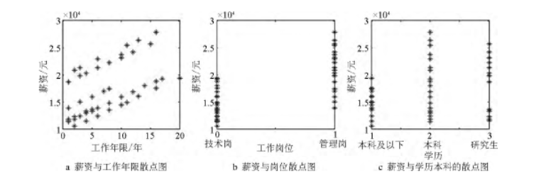

图3 薪资与三个因素的散点图

结论

总体来讲虽然整个IT行业的薪酬水平稳步有升，但是决定从业者高薪与否的关键因素仍然在工作经验、技能水平和专业领域方面有着决定性的作用。而2020年全民CPI增长对经济环境和企业运营成本带来的压力，更是使得薪酬这个话题变得更加敏感，而得到的结果总体而言符合实际，基本与官方权威统计一致。

参 考 文 献

1. 程序员客栈 最新！2019 年中国程序员薪资生存调查报告出炉[EB/OL].(2019-03-12) [2020-03-28]

[2]林毅夫，李永军. 中小企业融资根本出路在何方[J]. 科技创业，2003（3）.